Домашнее задание для 2 ОИИ, от 25.01.20
- Номер 108
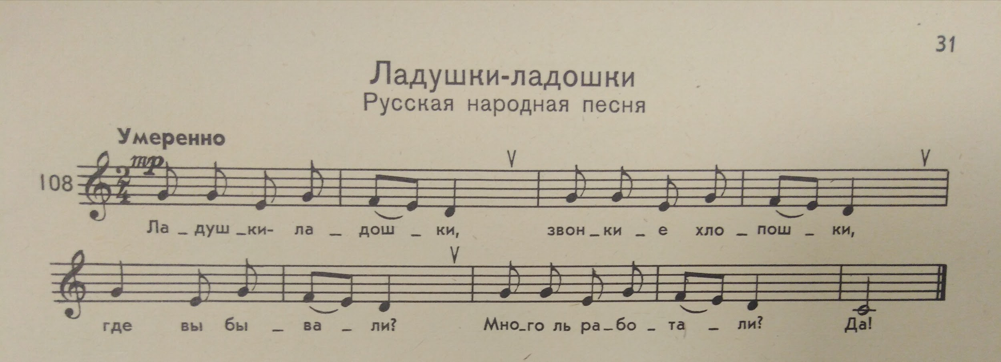
- читать ритм с тактированием метра (левая рука);
- читать ноты в ритме с тактированием метра;
- читать ритм с дирижированием (л. р.);
- читать ноты с дирижированием.
Ритмослоги длительностей:
Половинная ― Бом,
Четверть ― Та,
Восьмая ― ти;
Пауза ― «молчим».

- Интервалы.
Повторить обращение интервалов:
1 - 8; м - б;
2 - 7; б - м;
3 - 6; ум - Ув;
4 - 5; Ув - ум;
5 - 4; ч - ч
6 - 3;
7 - 2;
8 - 1.

- В тетради доделать письменное задание с классной работы.

